DK Group - Gacetilla de Prensa

Beetlejuice, la obra de Broadway de la que Diego Kolankowsky es uno de sus productores,
nominada a 8 premios Tony

Beetlejuice, la obra de Broadway de la que Diego Kolankowsky es uno de sus productores, nominada a 8 premios Tony.

Beetlejuice, de la icónica película de Tim Burton, uno de los musicales más esperados del año que estrenó con gran éxito el último 25 de abril, ya cuenta con nominaciones de los galardones más importantes que otorga la escena internacional, el Óscar del teatro, y así, una vez más, Diego Kolankowsky es parte de una de las súper producciones de Broadway más importantes y destacadas de la mayor cartelera musical del mundo.

Beetlejuice, lidera las nominaciones de los Tony Awards con 8 rubros: Mejor musical, mejor actor, mejor libro, mejor partitura original, mejor diseño escénico, mejor vestuario, mejor diseño de iluminación y mejor diseño de sonido. Además tiene 7 nominaciones a los Drama Desk Award, 3 nominaciones en los Drama League Award, incluyendo también mejor musical, y una nominación en los Outer Critics Circle Award.

El nuevo musical que se presenta en el Winter Garden theater es protagonizado por Alex Brightman, protagonista original de “School of rock” y nominado al premio Tony por esa producción y este nuevo éxito.

Kolankowsky, quien ya fue galardonado con un Premio Tony y nominado a otro, es uno de los coproductores de esta mega producción que encabeza Jeffrey Richards y la compañía Warner.

Beetlejuice, es el cuarto musical de Broadway del creativo argentino que llegó a ser lead producer en la meca del teatro y que ya cuenta con el reconocimiento de la industria teatral norteamericana al formar parte de la Broadway League, la asociación que reúne a productores, dueños de teatro, operadores y managers generales de Nueva York y de más de 250 ciudades de Estados Unidos.

Entre los trabajos más destacados de los que formó parte el argentino se encuentran, en Broadway como creativo, productor y lead producer : “Once on this island”(Tony winner), “Spring awakening” (Tony nominee) y en California: “Merrily we roll along”; en el cine nacional: “Amor de película” (próxima a estrenarse), “Sólo se vive una vez”, “Las grietas de Jara”, “Casi Leyendas”; y en el teatro nacional: “American Idiot”, “Peter Pan”, “Casados sin hijos”; entre otros.

El director de DK Group, con una larga trayectoria en el mundo de los medios y del entretenimiento, cuenta con importantes galardones y nominaciones de marcas internacionales y nacionales (Emmy, Grammy, Tony, Martín Fierro, Premios Hugo, entre otros).
Kolankowsky es dueño y director de DK Group, la radio Delta 90.3, los portales de noticias Haceinstantes y Estación AZ y empresas de marketing y comunicación.

Instagram de Diego Kolankowsky
Twitter de Diego Kolankowsky
Facebook de Diego Kolankowsky
Seguí a @BeetlejuiceBway en las redes sociales.
www.beetlejuicebroadway.com
Clip http://www.playbill.com/article/a-sneak-peek-at-beetlejuice-on-broadway

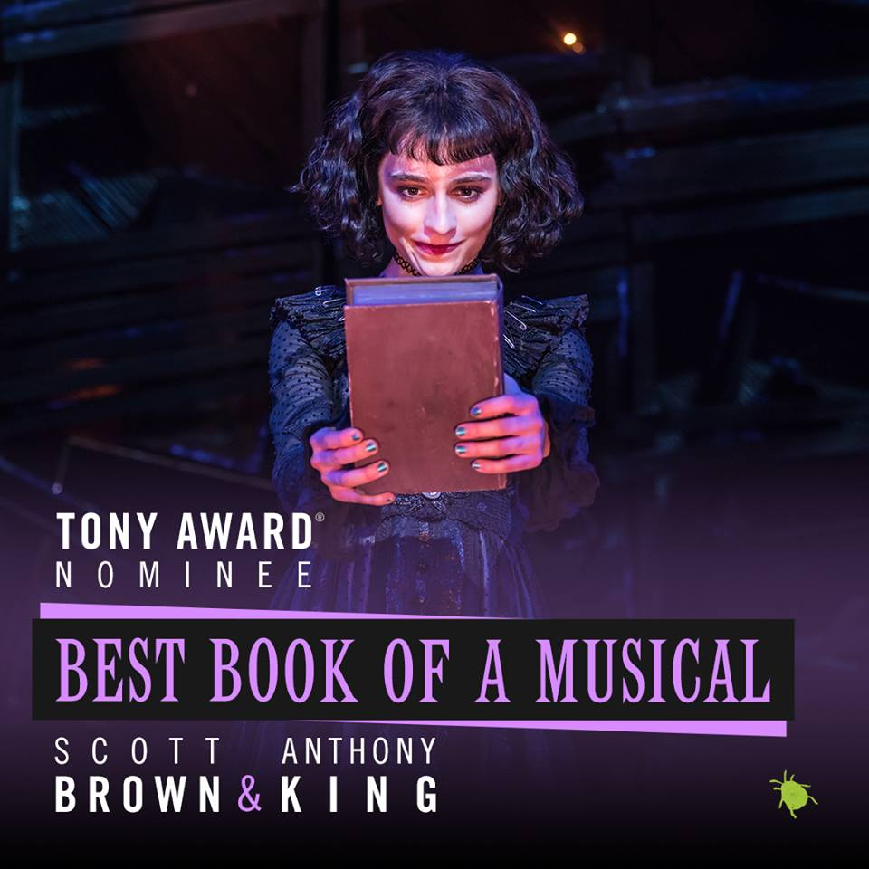

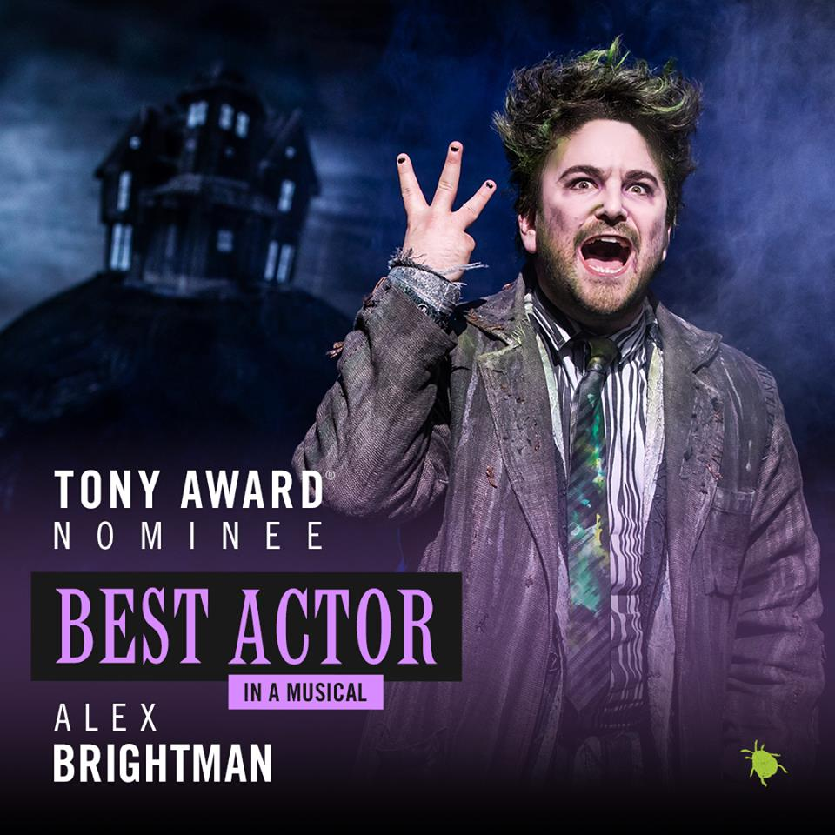

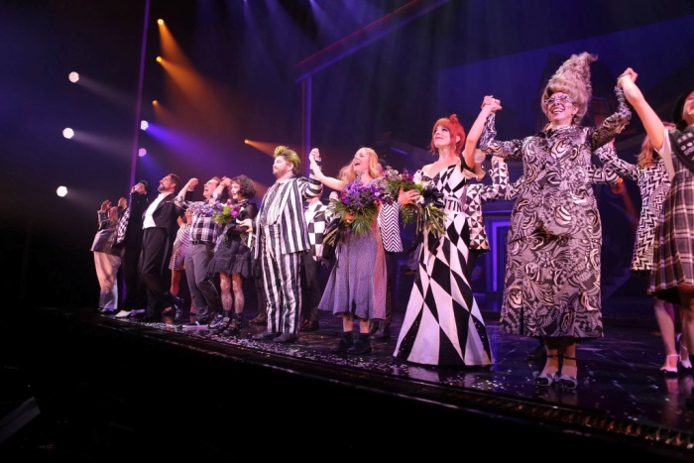

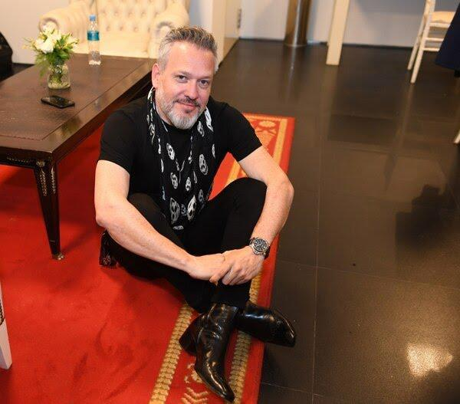

DK Group – Dorrego 1940 1M - Tel. 47762677
www.dkgroup.com.ar / prensa@dkgroup.com.ar
En redes sociales somos @dkgroupmedia

